ROTINA DO TRABALHO PEDAGÓGICO PARA SER REALIZADAEM EM DOMICILIO (BII-A) - Prof.ªLÍDIA
> Data:08/03a12/03de 2021
Creche Municipal “Maria Silveira Mattos”
SEGUNDA-FEIRA | TERÇA-FEIRA | QUARTA-FEIRA | QUINTA-FEIRA | SEXTA-FEIRA
*** BERÇÁRIO II-A  *Hora da atividade: Carrinho de lençol  *Objetivo: Vivenciar brincadeiras inventadas em diferentes grupos e espaços internos.  *Desenvolvimento: Utilizando um lençol, coloque o bebê em cima e arraste pela casa.  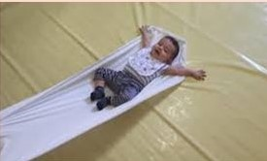 | *** BERÇÁRIO II-A  *Hora da música: Palavra Cantada: Lavar as mãos  https://www.youtube.com/watch?v=CaTXgmHyMSk  (O link será disponibilizado no grupo)  *Objetivo: Reconhecer seu corpo e expressar suas sensações em momentos de higiene, participando de maneira ativa das atividades cotidianas. Adquirindo hábitos de higiene.  *Desenvolvimento: Incentivar o bebê a lavar as mãos: pegue uma cadeira e coloque perto da pia do banheiro, ponha o bebê em cima, claro com um adulto segurando. Coloque sabão nas mãos do bebê e incentive a lavar as mãos.  Coloque a música e cante junto com o bebê, indicando as mãos.  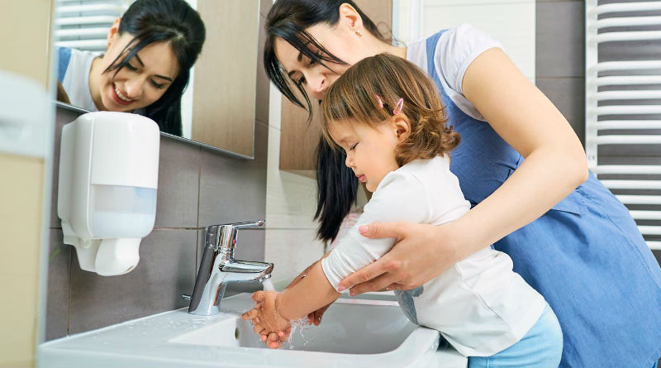 | *** BERÇÁRIO II-A  *Hora da atividade: Descobrindo os objetos  *Objetivo: Explorar sensações em objetos diversos. Vivenciar experiências que colaborem com o desenvolvimento de suas capacidades físicas.  *Desenvolvimento:  Encapar objetos com papel alumínio e dar para o bebê desembrulhar e descobrir o que é. Ex: pode ser frutas, brinquedos.  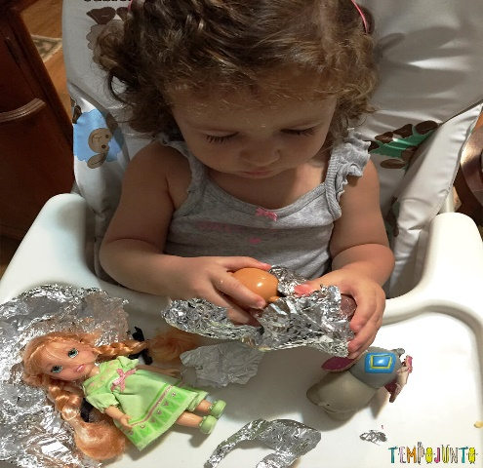 | *** BERÇÁRIO II-A  *Hora da história: Poema Leilão de Jardim – Cecília Meireles -  Contada pela professora Lídia  (O vídeo será disponibilizado no grupo)  *Objetivo: Demonstrar interesse ao ouvir histórias lidas ou contadas, poemas e a apresentação de músicas.  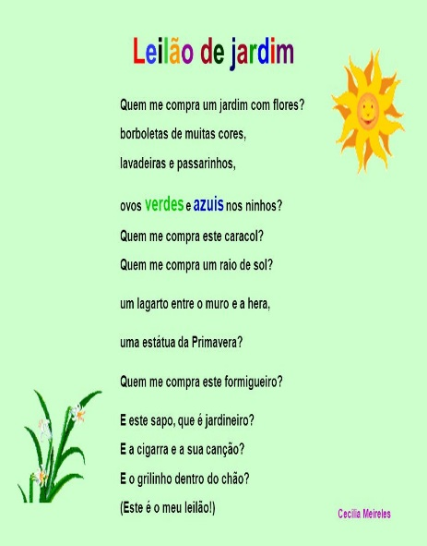 | *** BERÇÁRIO II-A  *Hora da atividade:  Sequência Didática – Álbum do Bebê  *Objetivo: Trabalhar a identidade do bebê.  *Desenvolvimento:  Responda a atividade 1 do Álbum do bebê e cole a foto no local indicado.  OBS: quem não tiver a foto para colar, enviar uma para professora imprimir.

OBS: Não esqueçam de registrar os momentos com fotos ou pequenos vídeos e enviar para professora.

